Git 연결

사용한 명령어

local repository로 생성하고싶은 곳에 우클릭으로 git bash를 시작

git init

git status

- On branch master -> master branch 사용

- No commits yet -> commit한 적 없음(로컬 저장한 적 없음)

- Nothing to commit -> 로컬 저장소에 파일 없음

github에서 new repository생성

git remote add origin https://github.com/solohoh/test.git(repository 주소)

git remote -v - 로컬 저장소와 원격 저장소 연결

local repository에 csv파일삽입

git add vgsales.csv

git commit -m "설명"

git push origin master

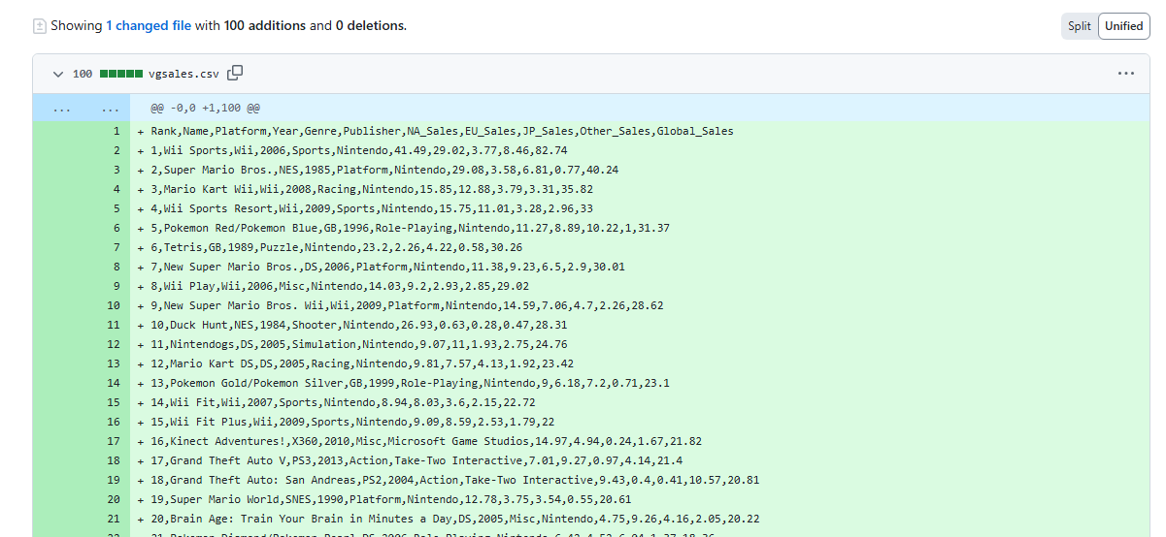

추가적인 내용

branch 조회

: git branch

branch 생성

: git branch <생성하고자하는 branch명>

: git branch issue1

branch 변경

: git checkout <변경하고자하는 branch명>

: git checkout issue1

git config 조회

: git config --list

git readme로 인해 main -> main (non-fast-forward) 오류 발생시

: git push origin +main

참조 파일 경로

[[Git] Local repository 생성 및 Github 올리기](https://dcsun59.tistory.com/33)